Лабораторная работа №9  
Тема: Операции над указателями.

Задание №1.

Постановка задачи: Объявите две переменные целого типа. На каждую из них ссылается указатель. На первую ссылается указатель p_1, а на вторую указатель p_2. Кроме того, объявлена переменная типа double и указатель на неѐ p_dbl. Используя указатели, подсчитать частное целых переменных (первую делим на вторую) и сохранить это значение в переменную, на которую ссылается p_dbl

Код программы:

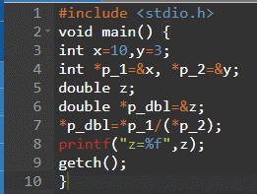

Результат работы программы:

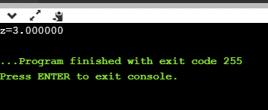

Задание №2.

Постановка задачи: Что выполняет приведенная программа? Найдите ошибку в программе и объясните ее причину. Исправьте программу так, чтобы она работала корректно.

Код программы:

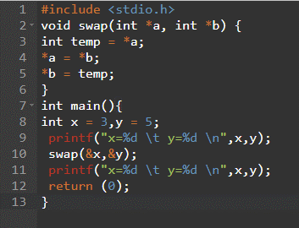

Результат работы программы:

Данная программа при помощи функции “swap” выполняет обмен содержания двух элементов, то есть x заменяет на y.

 В функцию swap мы передаем адреса двух переменных, так как в качестве аргументов функция принимает указатели.

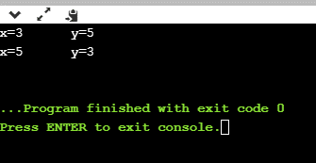

Задание №3.

Постановка задачи: Что выполняется в данной программе? Дайте ответ и напишите комментарии к программе.

Код программы:

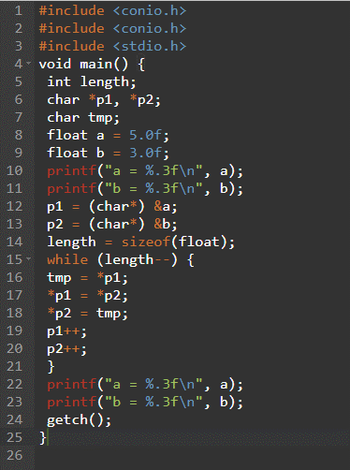

Результат работы программы:

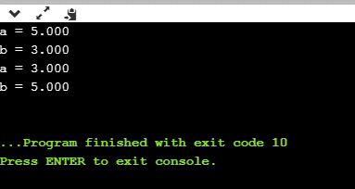

1. В данной программе выполняется перестановка значений числа a и b через указатели.
2. Для начала объявляем переменные и задаём их значение

Так же объявляем указатели

Потом выводим на печать числа a и b и присваиваем каждой переменной свой адрес

(p1 = (char*) &a; p2 = (char*) &b;)  
length=sizeof(float) возвращаем длину в байтах типа float   
Пока length не переместится на другую переменную выполняем

(Через указатели переменных a и b меняем их местами и p1 и p2 перемещаем на другую переменную)  
Выводим a и b.